**מסמך יזום לפרויקט מפת**   
 **הקניון הגדול עופר פתח תקווה**

**צוות הפרויקט:**

**ספיר אירני (315424283).**

**טל ללום (313525354).**

**מנחה:**

**ישראל מארק.**

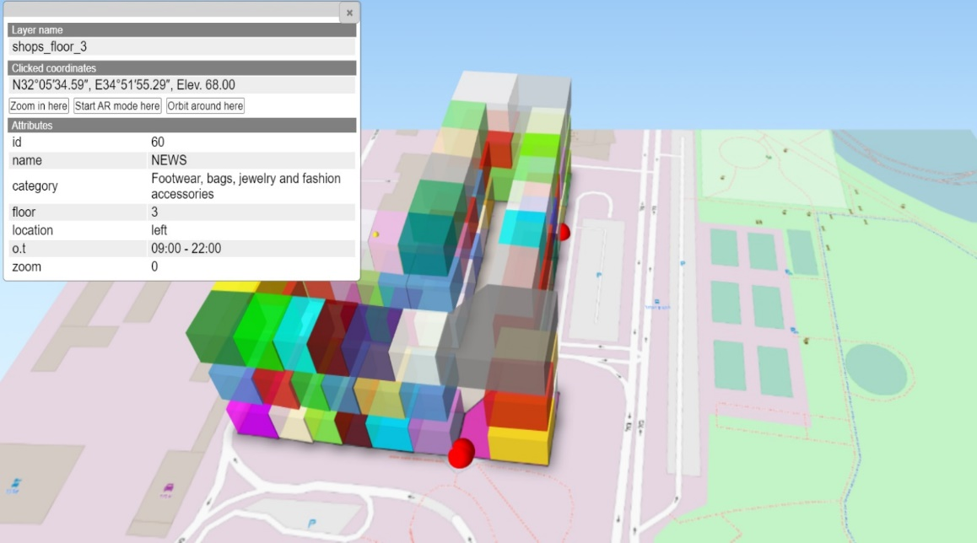

**0. רקע (הצגת הבעיה)**

כיום אין ייצוג גאוגרפי למיקום חנויות בקניון ( קומה ומיקום החנות בה).

הבעיה העיקרית של לקוחות הקניון כשהם באים בשביל מוצר מסוים שנמצא בחנות ספציפית היא שאין שום הכוונה למיקום החנות והדבר גורם לבזבוז זמן מרובה בקניון שלא לצורך ופגיעה בחוויה של הלקוח בקניון.

**1.מטרת הפרויקט**

פיתוח כלי (יישום) מבוסס רכיב גאוגרפי, לצורך התמצאות לקוחות בקניון על ידי מיפוי מיקום החנויות.

**2.תיאור המערכת**

היישום יפותח כיישום **Web.** לטובת שימוש בטלפונים חכמים, ניתנת גישה לאתר ע"י סמארטפון.

**רכיב גיאוגרפי – QGIS** .

**Web-פותח באמצעות HTML , CSS** .

בסיס נתונים – נמצא במערכת הGQIS , בטבלאות.

2.1 משתמשי המערכת  
**משתמש administrator-** אחראי על תחזוקת המערכת ועדכון נתונים בהתאם לשינויים במסד הנתונים.

**לקוחות הקניון-** משתמשים במערכת על מנת לייעל את חווית הקניה וניצול מקסימלי של זמן השהייה בקניון. משתמש אשר באפשרותו: תשאול בבסיס על פי קטגורית החנות או שמה, צפייה במפת הקניון, צפייה בנתונים נלווים לכל חנות ספציפית (קומה, מיקום בקומה, שעות פעילות, קטגורית החנות ודירוגה).

2.2 רשימת יכולות של היישום

1.כרכיב הבסיס של היישום הינו רכיב גאוגרפי.  
2. היישום יאפשר למשתמש צפייה במפת הקניון.  
3. צפייה בנתונים נלווים לכל חנות:  
 3.1 קומה.  
 3.2 מיקום בקומה.  
 3.3 שעות פעילות.  
 3.4 קטגוריית החנות.  
4. היישום יאפשר למשתמשי המערכת ביצוע תשאלו לבסיס הנתונים על פי הפרמטרים:  
 5.1 קטגוריית חנות.  
 5.2 שם חנות.  
5. היישום יאפשר למשתמש המתחזק לבצע שינויים ועדכונים על פי מסד הנתונים המתעדכן.

2.3 תרשים פעילות היישום

בחירת חנות

בחירת חנות

2.4 מסכי המערכת

2.4.1 מסך ראשי

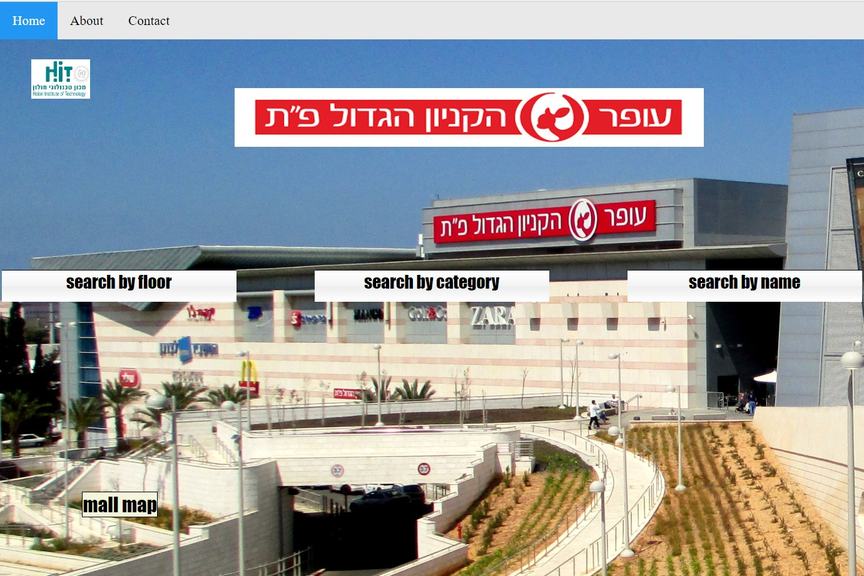



2.4.2 תפריט אפשרויות

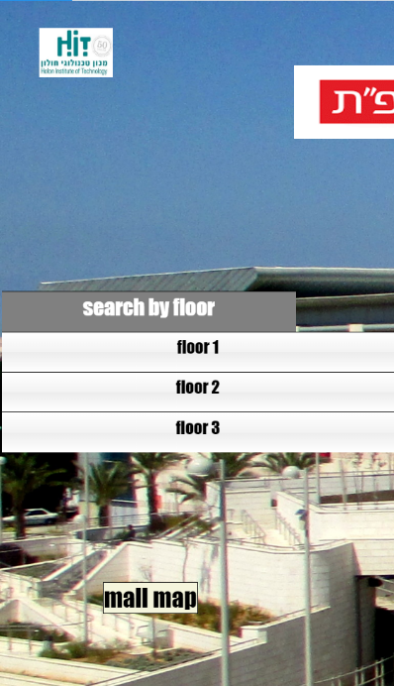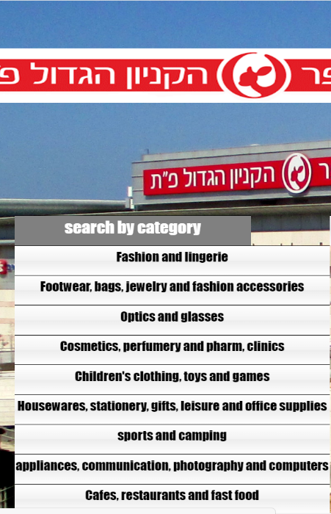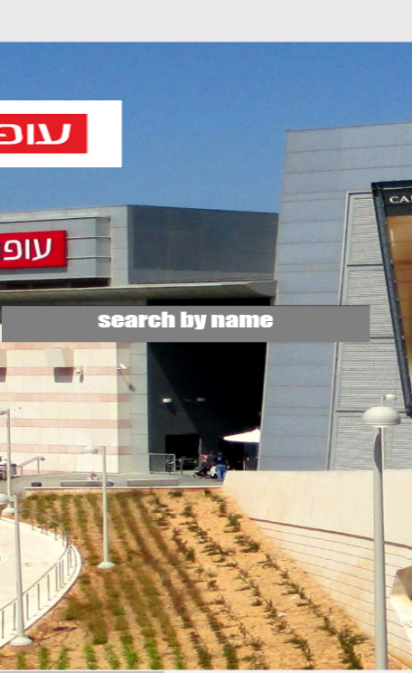

2.4.3 מידע על חנות

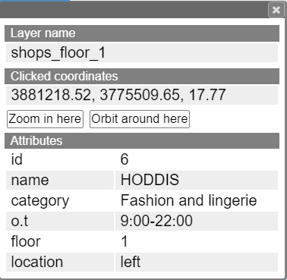

חלונית זו נפתחת כאשר לוחצים על חנות מסוימת במערכת.

2.4.4 תרחיש חיפוש חנות לפי קומה

2.4.5 תרחיש שימוש בתשאול בסיס הנתונים על יד משתמש

2.5 בסיס הנתונים

בסיס נתונים התומך במערכת יכלול הן טבלאות של נתונים גיאוגרפיים והן טבלאות נתונים.

כמו-כן, בבסיס נתונים יהיו טבלאות ערכים שמורים עבור שדות הבאים:

**shops**

**Category**

**status**

2.5.1 ערכים אפשריים:

**Location:**

Left  
Right

**Category:**

Fashion and lingerie

Footwear, bags, jewelry and fashion accessories

Optics and glasses

Cosmetics, perfumery and pharm, clinics

Children's clothing, toys and games

Housewares, stationery, gifts, leisure and office supplies

sports and camping

appliances, communication, photography and computers

Cafes, restaurants and fast food

Food chains

Offices

Various

**Floor:**

1

2

3

|  |  |  |  |  |  |
| --- | --- | --- | --- | --- | --- |
| Shops | | | | | |
| opening times | location | floor | category  Code | name | code |
|  |  |  |  |  |  |

|  |  |
| --- | --- |
| Category | |
| Name | Category code |
|  |  |

|  |  |
| --- | --- |
| Status | |
| status | Shop code |
|  |  |

**2.6 פיתוח עתידי**בהמשך למערכת שפותחה עד כה ישנו תיכנון לפתח יישום שבעת לחיצה על חנות מסוימת באחת מאופציות החיפוש ידע למקד את המסך ישירות על החנות בעזרת הקואורדינטות של ה-centroid שנמצאות בתוך הקבצי json.בנוסף, מודל זה הוא מודל ראשוני על הקניון הגדול בפתח תקווה ובעתיד יהיו עוד מודלים לעוד קניונים.